Всероссийский открытый урок по ОБЖ
В соответствии с письмом Министерства образования Калининградской области от
15.04.2016 г. № 3458 «О проведении всероссийского открытого урока по основам безопасности жизнедеятельности в общеобразовательных учреждениях» в МБОУ СОШ №3 29 апреля 2016 г. был проведен Всероссийский открытый урок курса «Основы безопасности жизнедеятельности».
Всероссийский открытый урок по ОБЖ проводится в школе ежегодно в целях выработки единых подходов в формировании государственной политики в области безопасности жизнедеятельности.
Основными целями и задачами Всероссийского урока ОБЖ являются пропаганда социальной значимости курса "Основы безопасности жизнедеятельности", поднятие его престижа; пропаганда культуры безопасности жизнедеятельности среди подрастающего поколения; практическая отработка школьниками навыков безопасного поведения в различных условиях; профессиональное ориентирование молодежи на дальнейшую службу (работу) в МЧС России, популяризация профессий спасателя и пожарного; подготовка юношей к службе в Вооруженных Силах России.
Открытый урок – это способ более эффективного усвоения теоретических знаний учебной дисциплины по ОБЖ, отработки практических действий в различных ситуациях, патриотического воспитания и подготовки молодёжи к военной службе, а также повышения престижа профессии защитника Отечества, пожарного и спасателя.
Выбор даты открытого урока не случаен, так как в этот период наша страна отмечает ряд памятных дат: 71-я годовщина Победы в Великой Отечественной войне, 367-летие пожарной охраны России (2016 год в МЧС России объявлен Годом пожарной охраны), а также 30-я годовщина катастрофы на Чернобыльской АЭС. Темой открытого урока в 2016 году стала тема «Пожарный–профессия героическая».
В рамках открытого урока была проведена отработка эвакуации обучающихся и персонала при возникновения чрезвычайной ситуации (пожара). Без паники и хаотичности все школьники организованными колоннами покинули здание и выстроились на школьном дворе.
В мероприятии принимала участие Балдыкова М.А., заместитель начальника главной государственной инспекции по БМР и СГО по пожарному надзору.
Данное мероприятие - это прекрасна возможность сформировать и закрепить у детей правила поведения и выработать психологическую устойчивость при угрозе и возникновении чрезвычайных ситуаций и происшествий. Важно знать и соблюдать правила безопасности, чтобы не допустить чрезвычайных ситуаций.

№  п/п | Содержание работы | классы | Ответственные | Кол-во  задействованных  уч-ся
1 | Составление плана мероприятий на 29 апреля 2016 года. Издание приказа. |  | Зарипова Р.З., учитель ОБЖ,  Ракович Л.В., директор школы
2 | Подготовка информационных материалов о деятельности МЧС России и ВДЮОД «Школа безопасности», оформление стенда. | 5-11 | Зарипова Р.З.
3 | Проведение открытого урока, посвященного истории развития МЧС России и ВДЮОД «Школа безопасности», отработка действий в чрезвычайных ситуациях (при подготовке были использованы методические рекомендации по организации и проведению мероприятий в рамках проведения Дня пожарника и спасателя в субъекте Российской Федерации, разработанные МЧС России). |  | Зарипова Р.З., учитель ОБЖ  Приглашенные  Балдыкова М.А., заместитель начальника главной государственной инспекции по БМР и СГО по пожарному надзору | 75
4 | Практическая часть. Отработка спасательных действий:  - Средства пожаротушения;  - Применение порошкового огнетушителя;  - Надевание противогаза, респиратора, марлевой повязки;  - Оказание первой медицинской помощи | 8-11 | Зарипова Р.З., учитель ОБЖ | 45

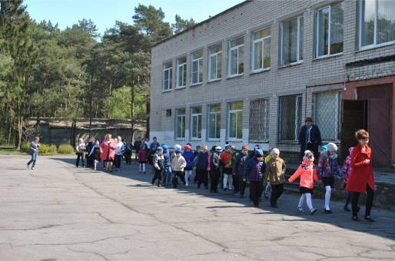
Отработка эвакуации обучающихся

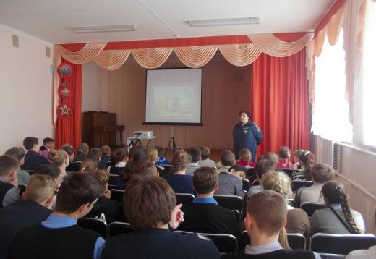
Выступление Балдыковой М.А. с презентацией и показом видеороликов
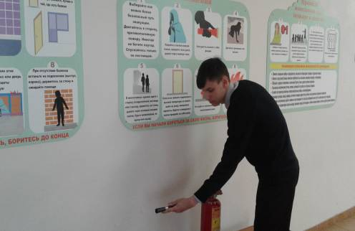
Отработка применения порошкового огнетушителя

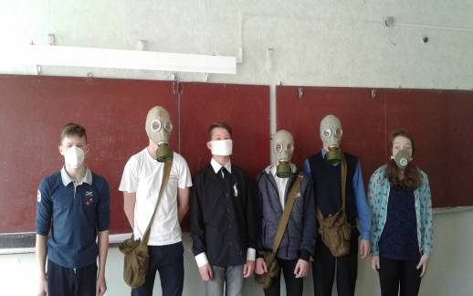
Отработка навыков надевания средств индивидуальной защиты
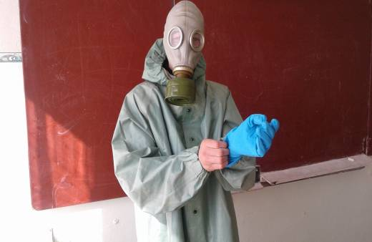
Тренировка надевание ОЗК
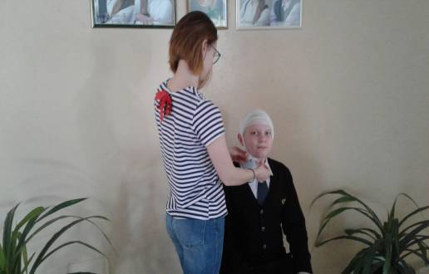
Оказание первой медицинской помощи

